Hemro; EKX MCU Simulator

Hemro EKX

**Anleitung für das MCU Simulator Tool**

Document name: HEM-EKX-McuSimulator

Date: 29.10.2020

Author: Gerd Esser, Forschung & Entwicklung

Revision: 100-001

Das Tool McuSimulator simuliert das MCU Protokoll gegenüber dem Hemro EKX PT-B.

Das Tool ist notwendig, um einen fehlerfreien Betrieb des PT-B zu gewährleisten. Insbes. ist ein erfolgreiches SW Update ohne Simulator nicht möglich.

Der Hemro EKX PT-B wird derzeit im Testaufbau durch ein externes Netzteil betrieben. Dieses Netzteil versorgt das System mit 12V über den 8pol Stecker auf dem ESP Board. Die RS232 Anschlüsse werden separat auf eine D-Sub 9pol Buchse herausgeführt. Auf diese kann direkt ein RS232 zu USB Wandler (z.B. Digitus) aufgesteckt werden und per USB Verlängerung an den PC angeschlossen werden.

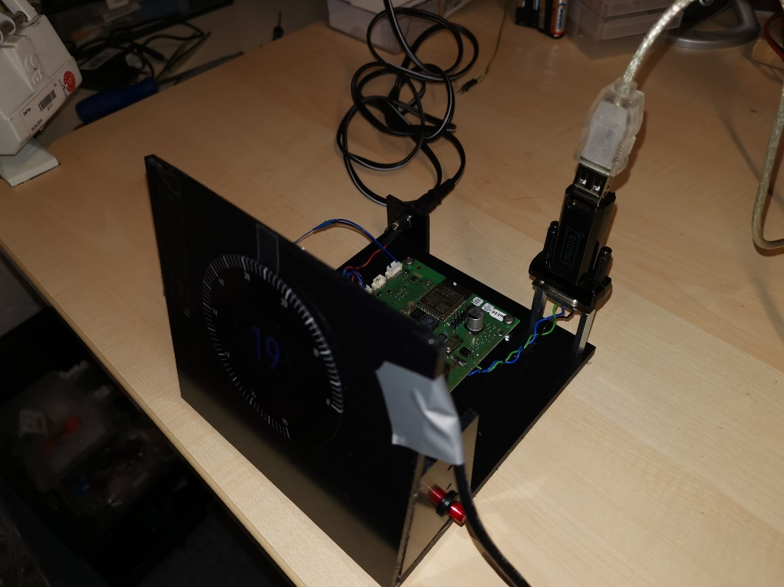

Auf einem Windows System installiert sich der Treiber für den USB Wandler i.d.R. selbstständig und ist im Geräte-Manager als „USB Serial Port (COMx)“ erkennbar.

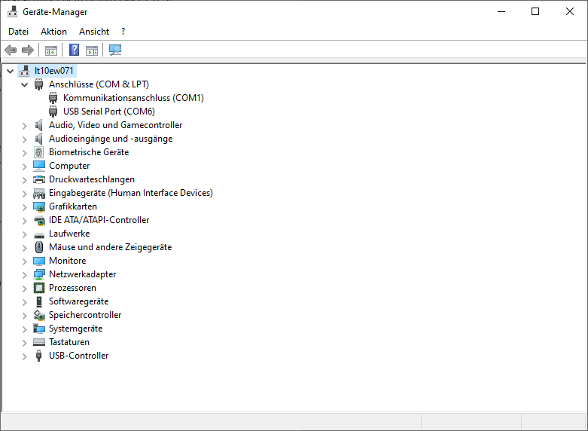

Das Tool benötigt keine Installation. Entpacken sie die .zip Datei an beliebiger Stelle. Das Tool kann aus dem Explorer heraus direkt per Doppelklick auf die Batch Datei start_simulator.bat gestartet werden. Die Sicherheitsmeldung von Windows können sie mit „Ausführen“ bestätigen.

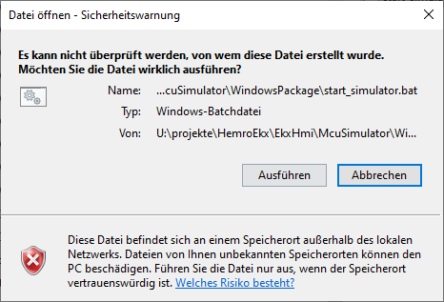

Das Batch Script fragt zunächst den COM Port ab, über den kommuniziert werden soll. Hierin muss die identifizierte COM Port Nummer (hier im Beispiel die 6) aus dem Geräte Manager eingegeben werden.

Eine erfolgreiche Kommunikation lässt sich nach mehreren Sekunden an den Dump Ausgaben auf der Konsole erkennen.

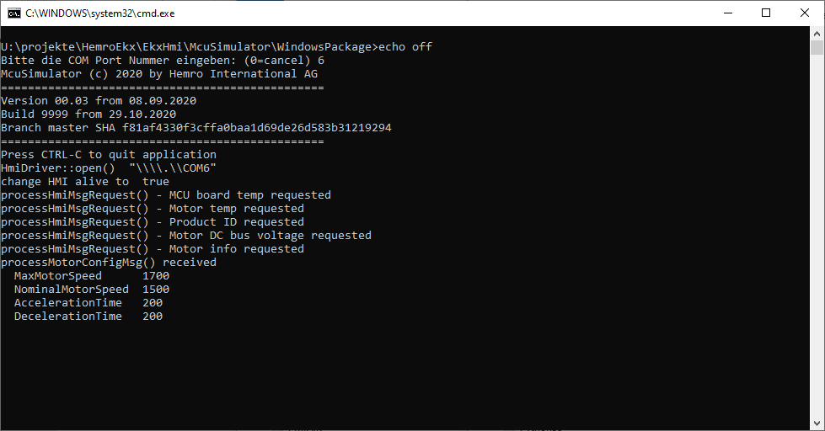

Sichtbare Anzeichen auf dem PT-B HMI sind:

* Bei Neustart des Systems entfällt die Warnung, dass die MCU nicht vorhanden ist
* In den General Settings / Machine Info sind die MCU Versionsdaten der Simulation zu sehen anstelle von „Invalid“
* Bei Druck auf die Starttaste des Mahlvorgangs reagiert auch die seitlich angebrachte Start/Stop LED (bzw. diese ist im Taster integriert).
* Bei Ausführung des SW Updates läuft dieses erfolgreich durch (Hinweis: Bei nicht Vorhandensein der MCU Simulation bricht das SW Update am Ende ab und geht in den Roll-Back, d.h. die vorherige Installation wird wieder aktiv).

Hinweis: Das Tool wurde rein zur Entwicklungsunterstützung für UX interne Zwecke entwickelt. Es wird zur Verfügung gestellt „as it is“. Es besteht kein Anspruch auf Erfüllung von bestimmten Anforderungen oder Qualitätskriterien. Eine Gewährleistung für Schäden jeglicher Art, die durch Verwendung des Tools entstehen, wird nicht übernommen.